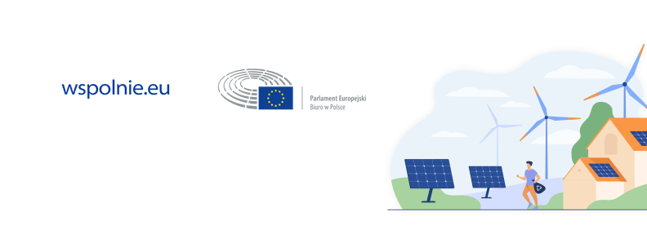

PROGRAM WARSZTATU ONLINE
„Europejski Zielony Ład – w stronę gospodarki
obiegu zamkniętego”
Poniedziałek, 22 lutego 2021, godz. 16:30

16:30 – przywitanie uczestników i uczestniczek
16:35 – Prezentacja nt. Parlamentu Europejskiego, BPE i wspolnie.eu
– Olga Kuczaba, Biuro Parlamentu Europejskiego w Polsce
16:50 – Prezentacja: Gospodarka obiegu zamkniętego w politykach UE
– Aleksandra Kretkowska, CSR Consulting
17:20 – Praca w grupach: Obszary gospodarki obiegu zamkniętego a Europejski Zielony Ład
– Artur Wieczorek, ekspert ds. edukacji globalnej
18:00 – Quiz podsumowujący warsztaty
Moderacja: Artur Wieczorek, ekspert ds. edukacji globalnej

Warsztaty online „Europejski Zielony Ład – w stronę gospodarki obiegu zamkniętego” odbędą się w poniedziałek, 22 lutego 2021, w godz. 16:30-18:15.
Rejestracja na warsztaty przez stronę www.wspolnie.eu do soboty,4 20 lutego 2021. Liczba miejsc ograniczona.

Pytania dotyczące warsztatów prosimy kierować na adres: kontakt-pl@wspolnie.eu.

